**FACULDADE DE TECNOLOGIA DE SÃO JOSÉ DOS CAMPOS**

**FATEC PROFESSOR Jessen Vidal**

**ANA TORRAQUE**

**GABRIELA ALVES**

**KAROLINE MOURA**

**LUCAS SILVA**

**MIKAELE FEITOSA**

**SPRINT 1**

São José dos Campos

2024

**Relatório Primeira Sprint**

Relatório apresentado para os Orientadores da Faculdade de Tecnologia de São José dos campos, com base na primeira sprint do projeto integrador. (Gestão da Produção Industrial)

**Orientador: Carlos Bastos**

**Coorientador: Rubens Barreto**

São José dos Campos

2024

**PROJETO INTEGRADOR**

Trabalho de Aprendizagem por Projeto integrador apresentado à Faculdade de Tecnologia de São José dos Campos, Gestão da Produção Industrial.

**RESUMO**



O planejamento estratégico é fundamental para a SALESTECH, empresa dedicada à comercialização de dispositivos móveis. Este estudo destaca a importância desse planejamento, que envolve a definição de metas e a análise do ambiente interno e externo, permitindo a identificação de oportunidades e ameaças no mercado de smartphones. O crescimento desse setor, impulsionado pela inovação tecnológica, demanda uma compreensão profunda das tendências atuais, como dispositivos 5G e inteligência artificial. Compreender o comportamento do consumidor é crucial para desenvolver estratégias de vendas eficazes. A pesquisa de mercado ajudará a identificar preferências do público-alvo, possibilitando ajustes na oferta da SALESTECH. A diferenciação competitiva, com foco em produtos de alta qualidade e atendimento excepcional, é vital para o sucesso em um mercado saturado. Assim, este estudo conclui que um planejamento estratégico sólido é essencial para o posicionamento da SALESTECH em um setor em constante evolução.

**Palavras-chave**: planejamento estratégico; mercado de smartphones; comportamento do consumidor.

.

**ABSTRACT**

Strategic planning is essential for SALESTECH, a company dedicated to the commercialization of mobile devices. This study highlights the importance of such planning, which involves setting goals and analyzing the internal and external environment, allowing for the identification of opportunities and threats in the smartphone market. The growth of this sector, driven by technological innovation, requires a deep understanding of current trends, such as 5G devices and artificial intelligence.

Understanding consumer behavior is crucial for developing effective sales strategies. Market research will help identify the preferences of the target audience, enabling adjustments to SALESTECH's offerings. Competitive differentiation, focusing on high-quality products and exceptional service, is vital for success in a saturated market.

Thus, this study concludes that a solid strategic planning framework is essential for SALESTECH's positioning in a constantly evolving sector.

Keywords: strategic planning; smartphone market; consumer behavior.

**SUMÁRIO**

1. INTRODUÇÃO 7

1.1. Objetivo do Trabalho 7

2. FUNDAMENTAÇÃO TEÓRICA 8

3. DESENVOLVIMENTO 9

4. CONCLUSÃO 10

REFERÊNCIAS 11

# INTRODUÇÃO

Este estudo está inserido no campo da Gestão de Produção Industrial e tem como objetivo a criação de uma empresa especializada na comercialização de dispositivos móveis, com foco em um planejamento estratégico voltado para o setor de vendas. A empresa, busca oferecer tecnologia de ponta com um bom custo-benefício, assegurando a satisfação dos clientes e promovendo uma experiência positiva para todas as partes envolvidas.

A escolha desse tema é justificada pela significativa expansão do mercado de smartphones nos últimos anos, que tem se caracterizado pelo aumento da demanda e pelas constantes inovações tecnológicas. Esse contexto torna o estudo relevante e atual. Os smartphones se tornaram ferramentas indispensáveis no cotidiano das pessoas, influenciando diversas áreas, como comunicação, trabalho, educação e entretenimento. Para uma análise mais aprofundada do comportamento do consumidor, é essencial entender essa integração das tecnologias no dia a dia.

Além disso, a grande diversidade de modelos e marcas disponíveis no mercado representa um desafio, mas também uma oportunidade de explorar como diferentes ofertas podem atender às necessidades e expectativas dos consumidores. Dentro desse cenário, o estudo se concentrará nos principais aspectos do planejamento estratégico da SALESTECH, analisando o mercado atual, as tendências emergentes e as estratégias que podem

diferenciar a empresa em um setor altamente competitivo.

## 

## 1.1. Objetivo do Trabalho

Este estudo tem como objetivo a criação da SALESTECH, uma empresa especializada na comercialização de dispositivos móveis. O foco principal é ressaltar a importância de um planejamento estratégico, que é essencial para o sucesso da organização, visando o sistema de gestão como um todo, desde a demanda e a pesquisa de mercado, até infraestrutura como estação radio base, gerenciamento de equipe e equipamentos entre outras ações dentro da empresa.

A SALESTECH busca oferecer produtos tecnológicos de última geração a preços competitivos, garantindo a satisfação dos clientes e promovendo uma experiência positiva para todos os envolvidos. a constante expansão da tecnologia , marcada por um aumento na demanda e por inovações constantes, o que torna o estudo especialmente relevante no cenário atual, onde o uso do aparelho móvel se faz quase como algo essencial para o cotidiano, neste cenário foi elaborado a gestão da empresa, , compreender o comportamento do consumidor é crucial para o sucesso da empresa. A variedade de modelos e marcas disponíveis no mercado representa, ao mesmo tempo, um desafio e uma oportunidade para atender às necessidades e expectativas do público-alvo.

Neste contexto, o estudo abordará os principais aspectos do planejamento estratégico da SALESTECH, analisando o panorama atual do mercado, as tendências emergentes e as práticas que podem diferenciar a empresa em um setor altamente competitivo. Para alcançar esses objetivos, a empresa fará uso de ferramentas como Power BI, Excel e outras plataformas de gestão de dados, visando implementar um modelo de administração eficiente frente aos desafios propostos.

Um dos principais focos será a otimização dos processos internos e o controle eficaz das informações. Nesse sentido, foram desenvolvidas planilhas e sistemas de ERP (Enterprise Resource Planning) para gerenciar de maneira integrada e eficiente todos os aspectos da operação, desde a demanda até a gestão das estações rádio-base e o controle de salários da equipe. O objetivo é estabelecer um método de gestão ágil e preciso, capaz de atender de forma eficaz às necessidades do mercado e garantir o crescimento sustentável da empresa.

# FUNDAMENTAÇÃO TEÓRICA

O planejamento estratégico é uma ferramenta vital para a gestão organizacional, especialmente em setores dinâmicos como o de smartphones. Segundo Mintzberg (1994), o planejamento estratégico envolve um processo deliberado de formulação de objetivos e identificação de recursos, permitindo que as organizações alinhem suas atividades às condições do ambiente externo. A SALESTECH, ao definir metas de longo prazo e realizar uma análise minuciosa de seu ambiente interno e externo, está se posicionando para enfrentar as incertezas do mercado.

A análise do ambiente competitivo, conforme proposta por Porter (1980), deve incluir a avaliação das cinco forças que moldam a competição: rivalidade entre concorrentes, ameaça de novos entrantes, poder de negociação dos fornecedores, poder de negociação dos compradores e a ameaça de produtos substitutos. A compreensão dessas dinâmicas é crucial para que a SALESTECH identifique oportunidades, como a crescente demanda por smartphones com tecnologia 5G e inovações em inteligência artificial. A capacidade de adaptação e resposta a essas tendências é um componente essencial para a manutenção da competitividade e do crescimento sustentável.

Além disso, o comportamento do consumidor é um elemento central na formulação de estratégias de marketing. Segundo Kotler e Keller (2016), fatores como percepção de qualidade, preço e design influenciam diretamente as decisões de compra. A realização de pesquisas de mercado é fundamental para a SALESTECH entender as preferências de seu público-alvo e adaptar suas ofertas de maneira a maximizar a satisfação do cliente.

A diferenciação, como aponta Porter (1985), é uma estratégia crucial em mercados saturados. A SALESTECH deve focar em inovações tecnológicas e um excelente atendimento ao cliente para se destacar em um cenário competitivo. A personalização dos produtos e a implementação de programas de fidelização são estratégias que não apenas atraem clientes, mas também fomentam a lealdade, essencial para a sustentabilidade da empresa a longo prazo.

Por fim, a proposta de valor da SALESTECH deve enfatizar a qualidade e a inovação de seus produtos, aliando isso a uma experiência do cliente excepcional. A comunicação eficaz dessa proposta é necessária para a construção de uma imagem de marca forte e atraente, conforme discutido por Aaker (1991). Cada interação do consumidor com a marca deve ser projetada para ser positiva, contribuindo para a criação de uma base de clientes satisfeitos e engajados.

Em suma, a fundamentação teórica aqui apresentada sustenta a importância do planejamento estratégico, análise do comportamento do consumidor e diferenciação no contexto da SALESTECH, proporcionando uma base sólida para suas futuras ações no mercado de smartphones.

## 

# DESENVOLVIMENTO

A SalesTech fundamenta seu desenvolvimento em um planejamento estratégico robusto, visando consolidar-se e expandir-se no dinâmico e competitivo mercado de smartphones. Este planejamento detalha metas de longo prazo e compreende uma análise criteriosa do ambiente interno e externo, identificando oportunidades e ameaças que possam influenciar seu desempenho. Um plano bem estruturado possibilita à empresa adaptar-se às mudanças tecnológicas, capitalizando sobre tendências emergentes e garantindo um crescimento contínuo e sustentável.

O mercado de smartphones experimenta um crescimento expressivo, impulsionado por inovações tecnológicas constantes e pela demanda por dispositivos avançados, com funcionalidades que atendem tanto às necessidades práticas quanto ao design moderno. Avanços como a disseminação da tecnologia 5G, melhorias nas câmeras e a integração de inteligência artificial são exemplos de mudanças que transformam o setor. Para se manter competitiva, a SalesTech deve adotar uma postura proativa, incorporando rapidamente essas inovações em seus produtos e adaptando seu portfólio às expectativas de um público que busca conectividade superior e desempenho otimizado.

Compreender o comportamento do consumidor é crucial na formulação de estratégias eficazes de marketing e vendas. O processo de decisão de compra de smartphones é influenciado por diversos fatores, incluindo percepção de qualidade, inovação, preço, design e suporte ao cliente. Portanto, a SalesTech deve investir em estudos de mercado abrangentes, utilizando metodologias quantitativas e qualitativas, como questionários, entrevistas e grupos de foco. Tais abordagens fornecem insights detalhados sobre as preferências e necessidades do público-alvo, permitindo à empresa ajustar seu mix de produtos e campanhas de marketing de forma estratégica, visando maior aceitação e fidelização do consumidor.

A diferenciação emerge como um fator estratégico essencial para a SalesTech, especialmente em um mercado saturado. Para garantir seu sucesso, a empresa deve concentrar esforços na criação de um diferencial competitivo, não apenas por meio da inovação em seus produtos, mas também oferecendo um atendimento ao cliente de alta qualidade, também usando o gráfico de Gant para organizar nossos planejamentos, A personalização de produtos e serviços, combinada com programas de fidelidade e garantias estendidas, fortalece o relacionamento com o cliente e contribui para a construção de uma base leal de consumidores. Além disso, ao implementar um sistema de atendimento multicanal — abrangendo desde o suporte online até o presencial — a SalesTech proporciona uma experiência coesa e integrada, ampliando a satisfação do cliente e facilitando o engajamento.

A proposta de valor da SalesTech deve destacar consistentemente a excelência e a inovação, atributos que devem permear todas as etapas de interação com o cliente. Desde a fase de pesquisa e escolha do produto até o serviço de pós-venda, a empresa precisa garantir uma experiência positiva e memorável, enfatizando a qualidade de seus dispositivos e os benefícios oferecidos. Uma comunicação clara e eficaz sobre as vantagens dos produtos contribui para fortalecer a imagem da marca, construindo uma reputação de confiança e credibilidade. Essa abordagem ajuda a formar uma base de clientes fiéis, que reconhecem o valor da empresa e retornam para novas compras, reforçando o ciclo de lealdade.

Por fim, a estratégia da SalesTech deve ir além da mera comercialização de smartphones, almejando criar uma experiência completa e satisfatória para o consumidor. A empresa precisa alinhar inovação tecnológica com um foco incisivo no cliente, adotando práticas de gestão baseadas em dados e insights de mercado. Essa perspectiva permite antecipar-se às mudanças do setor e posicionar a SalesTech como uma referência em qualidade e inovação. O fortalecimento da marca e a fidelização de clientes devem ser prioridades constantes, pois são essenciais para sustentar o crescimento no longo prazo. Com uma execução precisa de seu planejamento estratégico, a SalesTech tem o potencial de se estabelecer como líder no mercado, influenciando tendências e criando valor de maneira sustentável e duradoura.

**Figura 1 - Gráfico de Gant.**

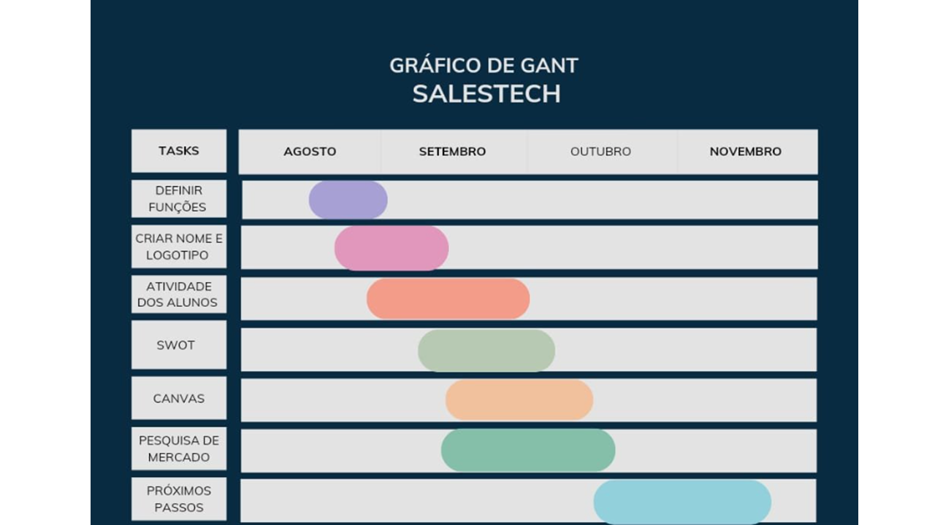

Fonte: SalesTech (2024).

# Conclusão

A conclusão deste estudo reafirma a importância de um planejamento estratégico eficaz para o sucesso da SALESTECH no competitivo mercado de smartphones. A análise detalhada do ambiente de negócios, das tendências do setor e do comportamento do consumidor fornece uma base sólida para a formulação de estratégias que atendam às necessidades do público-alvo.

Além disso, a diferenciação competitiva, por meio da oferta de produtos de alta qualidade e tecnologia a um custo-benefício atraente, é crucial para destacar a SALESTECH em um mercado saturado. A proposta de valor clara e a comunicação eficaz são essenciais para atrair e fidelizar clientes, garantindo uma experiência positiva em todas as interações com a marca.

Por fim, o sucesso da SALESTECH dependerá da capacidade de se adaptar às mudanças do mercado e de inovar continuamente, mantendo-se alinhada às expectativas dos consumidores. A implementação das estratégias delineadas neste trabalho poderá posicionar a empresa de forma competitiva e sustentável em um setor em constante evolução.

# REFERÊNCIAS

MOTOROLA. **Motorola Moto G24**. Disponível em: <https://www.tudocelular.com/Motorola/fichas-tecnicas/n9128/Motorola-Moto-G24.html>. Acesso em: 24 out. 2024.

APPLE. **Apple iPhone 15 Pro Max**. Disponível em: <https://www.tudocelular.com/Apple/fichas-tecnicas/n8890/Apple-iPhone-15-Pro-Max.html>. Acesso em: 24 out. 2024.

MORDOR INTELLIGENCE. **Smartphones Market**. Disponível em: <https://www.mordorintelligence.com/pt/industry-reports/smartphones-market>. Acesso em: 24 out. 2024.

UOL. **IBGE revela que Brasil tem 163,8 milhões de pessoas com aparelho de telefone celular**. Disponível em: <https://economia.uol.com.br/noticias/estadao-conteudo/2024/08/16/ibge-revela-que-brasil-tem-1638-milhoes-de-pessoas-com-aparelho-de-telefone-celular.htm>. Acesso em: 24 out. 2024.

SAMSUNG. **Samsung Galaxy Z Fold 5**. Disponível em: <https://www.tudocelular.com/Samsung/fichas-tecnicas/n8632/Samsung-Galaxy-Z-Fold-5.html>. Acesso em: 24 out. 2024.

POCO. **Poco C65**. Disponível em: <https://www.tudocelular.com/Poco/fichas-tecnicas/n8989/Poco-C65.html>. Acesso em: 24 out. 2024.